מחולל ה- CV הוא תוכנת עריכת קורות החיים. התוכנה נבנתה במטרה להקל על מועמדים/חברי סגל בכתיבתו ועריכתו של הקובץ.
לנוחיותך, להלן מספר דגשים לשימוש בתוכנה.

דגשים כלליים למילוי קורות החיים במחולל
- חשוב לוודא כי כל החומר המוזן במחולל כתוב באנגלית. המחולל אינו "יודע" לתרגם ולקרוא שפות אחרות, לכן יש לוודא כי כל החומר מתורגם לאנגלית מראש.
- בממשק העלאת התמונה האישית, יש להשתמש בתמונה ברוחב 600 פיקסלים מקסימום.
- חשוב לבצע שמירה, אנא וודאו זאת.
- בסעיפים שאינם רלוונטיים עבורכם אותם אינכם ממלאים - יש למחוק את ברירת המחדל המופיעה (Israel) ולסמן בראשית הרשימה את המילה Select.
- אנא וודאו כי הנכם ממלאים את דרגתכם האקדמית הנכונה ליום הגשת הקובץ ולא את הדרגה המבוקשת.
- בסעיף )04)Teaching Experience - יש לתאר את התפקיד בכמה משפטים.
- בסעיף (05) Technion Activities - מומלץ להוסיף כל פעילות ציבורית או חברות בגוף ציבורי בהם אתם לוקחים חלק.
- את המאמרים יש לרשום בסדר כרונולוגי מהישן לחדש.
- בסעיפיםPublications (9) / Conferences (10) יש לוודא כי כל תת סעיף ימוספר בנפרד והספרור יחל מחדש:
Theses
1.
2.
3.
Basic research
1.
2.
3.
Clinical research
1.
2.
3.
דגשים בנושא בחירת תצורת שם פרסום Publication Name
- יש לבחור תצורת שם אחת בלבד.
- אנא וודאו כי תצורה זו מופיעה בכל הפרסומים בצורה זהה ללא נקודות או פסיקים (לפני או אחרי השם).
- יש להקפיד על עקביות שם הפרסום. במידה וישנו שם פרסום נוסף (שם קודם/נוסף) יש להוסיף כוכביות לצד השם (ראו דוגמה מטה).
- במאמרים בהם ישנם מספר מחברים, אנא שימו לב כי יש רווח בין שם המחבר לפסיק / לנקודה.

לנוחיותכם - להלן דוגמאות:
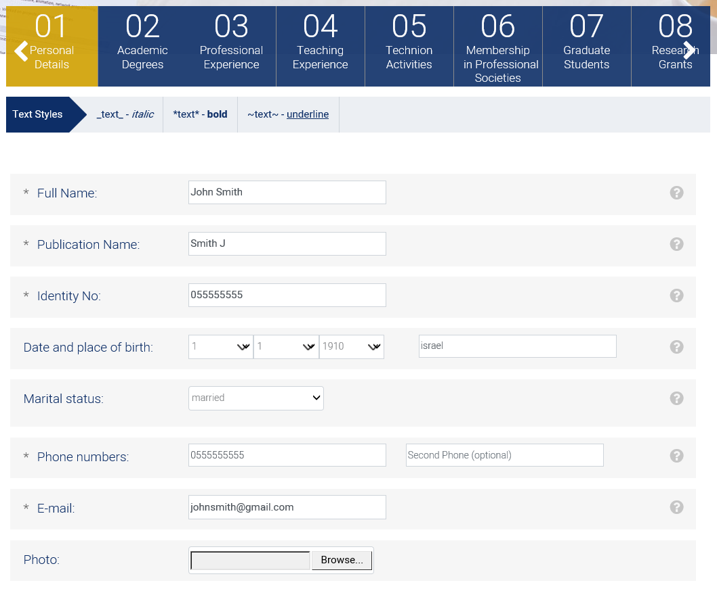
תצורת השם בה הנכם מופיעים הפרסומים, ניתן להכניס שם אחד בלבד ולכן חשוב מאוד כי בכל הפרסומים שמכם יופיע בתצורה זהה.
****השם יופיע ללא נקודות/ פסיקים/ כוכביות או כל סימון אחר
שם מלא באנגלית (שימו לב לשימוש באותיות גדולות וקטנות בהתאם)

שם פרסום- Publication Name
רישום לא תקין- יש למחוק את הפסיק
רישום תקין

שינוי ברירת המחדל בסעיפים ריקים-
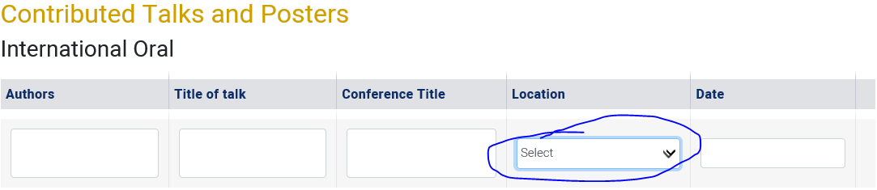
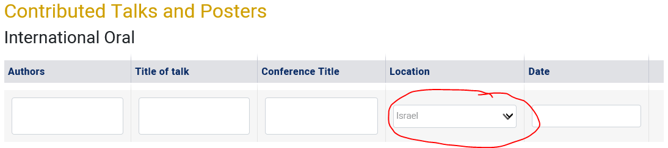
יש לפתוח את הגלילה ולשנות את ברירת המחדל Israel ל Select

רישום נכון של פרסומים (מאמרים, ספרים וכד')
- ניתן להעלות את כל המאמרים/ספרים על ידי Copy & Paste אך יש להקפיד כי שם הפרסום זהה לתצורת השם שנבחרה ב- Publication Name.
- סעיף (10) Conferences- לא ניתן להעלות בעזרת Copy & Paste .
רישום נכון ותקין
רישום אינו תקין, יש למחוק את הנקודה הצמודה לשם
רישום אינו תקין, יש למחוק את הפסיק המיותר
**שימו לב כי בשאר השמות אין נקודות/ פסיקים מיותרים

במקרים בהם שם הפרסום אינו תואם את התצורה שנבחרה יש לסמן את שמכם בין 2 כוכביות בצורה הבאה

לצורך בדיקה סופית של תקינות ה- CV יש להוריד את קובץ ה- PDF ולוודא:
- ששמכם מופיע בהדגשה (רק תצורת השם שנבחרה תהיה מודגשת או התצורה שסומנה בכוכביות). אם ישנם פריטים נוספים בהדגשה - הדבר אינו תקין; נבקשכם לבדוק רישום נכון של פסיקים/נקודות/רווחים מיותרים.
- שמספור המאמרים/הכנסים מופיע כרונולוגית מן הישן לחדש (מספור חדש בכל סעיף).
- שאין רווחים מיותרים בין מאמר למאמר, תוך הקפדה על font עקבי.

בהצלחה!

בכל שאלה או בעיה אנא פנו:
מנהל הסגל הפקולטה לרפואה (מחולל קורות חיים)
| Tel: +972-77-8875309 | Fax: +972-4-8517008
email: medcvadmin@technion.ac.il

